Белорусский государственный технологический университет

Факультет информационных технологий

Кафедра программной инженерии

 Лабораторная работа № 4

По дисциплине «Дизайн пользовательских интерфейсов»

На тему «Разработка User Flow. Знакомство с правилами композиции и принципами гештальта»

Выполнила:

Студентка 2 курса 10 группы

Рублевская Маргарита Владимировна

Преподаватель: ст. пр. Барковский Е.В.

2025, Минск

**Тема проекта:** Разработка веб-сайта для медицинского центра.

**1. Функционал продукта**

**Раздел для пациента (пользователя):**

* Регистрация и авторизация.
* Просмотр списка услуг медицинского центра с фильтрами (по специализации, врачу, дате и т.д.).
* Просмотр профилей врачей (фото, специализация, опыт, отзывы).
* Онлайн-запись на приём к врачу.
* Получение уведомлений о записи и напоминаний.
* Отмена или перенос записи.
* Просмотр истории посещений и назначений.
* Доступ к результатам анализов и рекомендациям.
* Оплата услуг онлайн.
* Оставление отзывов о посещении.

**Раздел для администратора и персонала:**

* Управление расписанием врачей.
* Просмотр записей пациентов и их статуса.
* Управление базой данных пациентов.
* Создание, изменение и удаление информации о врачах и услугах.
* Отправка уведомлений пациентам.
* Просмотр статистики посещений, прибыльности, загруженности врачей и т.д.
* Управление аккаунтами пользователей (блокировка, восстановление, удаление).

**2. User Flow (пользовательские сценарии)**

**User Flow №1 — Онлайн-запись на приём**



**User Flow №2 — Просмотр расписания врачей**



**User Flow №3 — Получение информации об услугах**

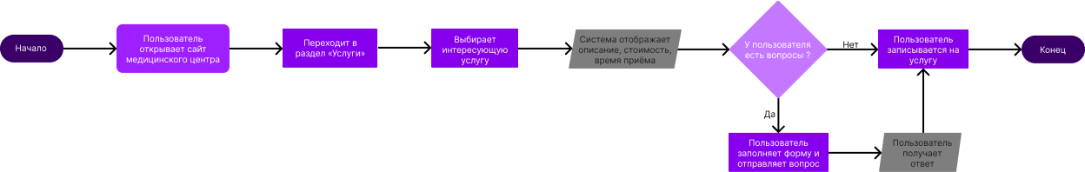

**3. Принципы гештальта**

1. **Принцип близости**

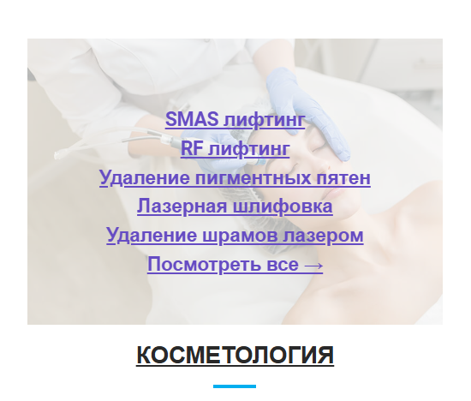

На данном скриншоте представлена карточка раздела сайта медицинского центра, посвящённая косметологии. В центре размещено изображение процедуры, поверх которого сгруппированы кликабельные ссылки на конкретные услуги (например, SMAS лифтинг, лазерная шлифовка и др.). Ниже находится кнопка «Посмотреть все», завершающая перечень.

По принципу близости все текстовые элементы находятся в непосредственной близости друг к другу и визуально отделены от остальной части сайта (фон размыт, текст расположен компактно и вертикально). Благодаря этому пользователь воспринимает данные элементы как единое целое — блок с перечнем услуг в сфере косметологии. Это упрощает восприятие информации и помогает быстрее ориентироваться в интерфейсе.

1. **Принцип общей области (взаимосвязи)**

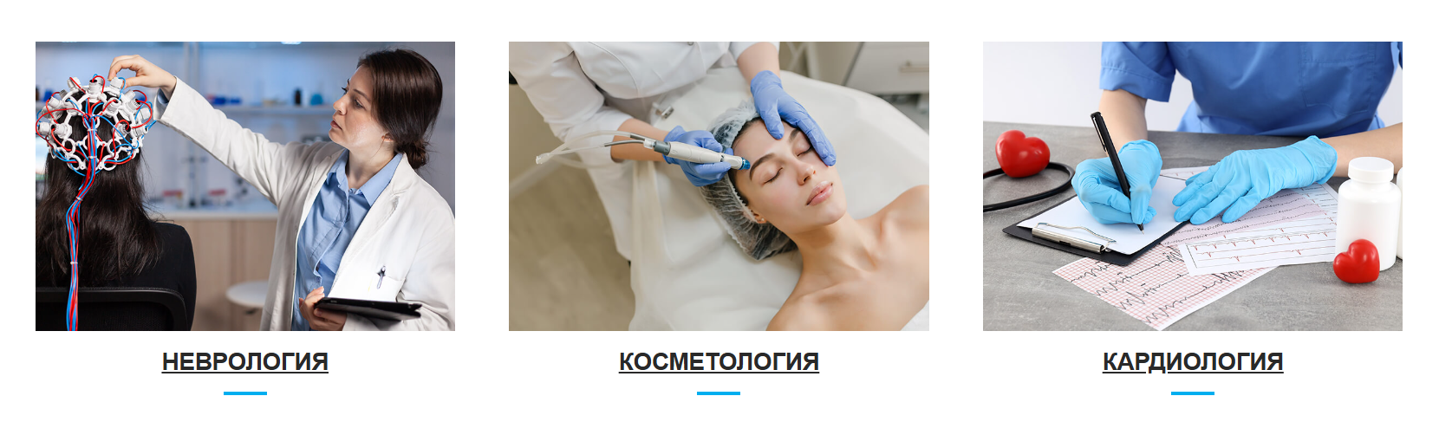

На данном скриншоте представлены три карточки, каждая из которых включает изображение и название медицинского направления: неврология, косметология, кардиология.

Согласно принципу общей области, элементы, находящиеся внутри одного визуального пространства, воспринимаются как связанные между собой. В этом случае изображения и подписи объединены в прямоугольные карточки с единым стилем оформления (одинаковое выравнивание, размер изображений, шрифт, подчеркивание названия и отступы). Это создаёт ощущение, что все три карточки принадлежат к одной группе — они представляют разные направления медицинского центра.

Таким образом, принцип общей области помогает пользователю интуитивно понять, что эти блоки — часть одного интерфейсного компонента и служат для навигации по различным услугам сайта.

1. **Принцип сходства**

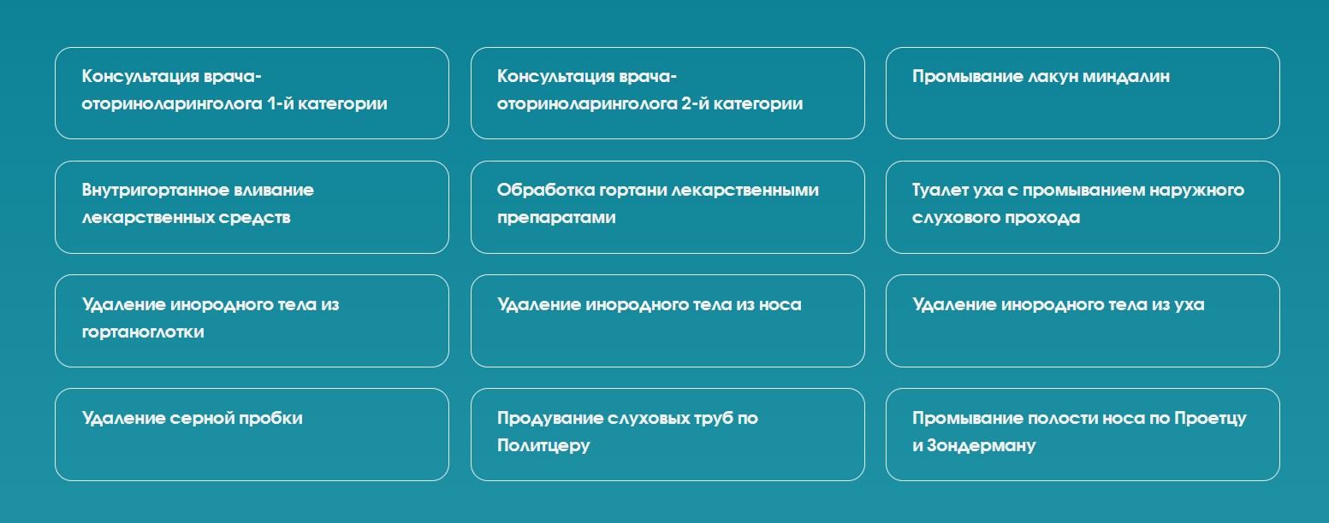

На данном изображении представлен список медицинских услуг, относящихся к оториноларингологии (ЛОР-направление). С точки зрения принципа сходства, можно выделить несколько уровней единства:

* Тематическое сходство: Все элементы относятся к одной области медицины — диагностике и лечению ЛОР-заболеваний, что формирует семантическое единство представленной информации.
* Структурное сходство: Каждый пункт списка оформлен по одинаковому шаблону — краткое наименование услуги, написанное с заглавной буквы, без дополнительных иконок или изображений. Это визуально объединяет все элементы в однородную группу.
* Категориальное сходство: Услуги можно условно разделить на несколько логических групп — консультации, удаление инородных тел, процедуры промывания или обработки, — что подчеркивает внутреннюю упорядоченность списка.
* Визуальное сходство: Отсутствие графических выделений и одинаковый стиль оформления текста усиливают восприятие списка как единого, целостного информационного блока.

Таким образом, принцип сходства реализуется через общую тематику, единообразное оформление и структурную упорядоченность, позволяя пользователю быстро распознать связь между элементами и воспринимать их как логически взаимосвязанный набор.

1. **Принцип завершённости**

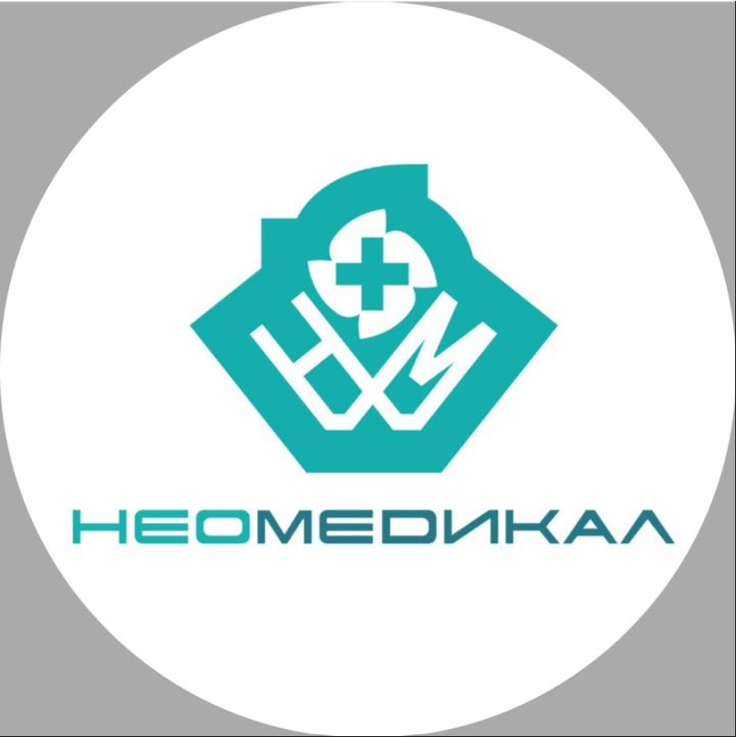

На изображении представлен логотип, в котором чётко прослеживается применение принципа завершённости (closure).

Целостность формы: логотип вписан в белую круглую рамку, что способствует восприятию фигуры как завершённой и замкнутой. Даже при наличии пробелов или недостающих частей круг всё равно воспринимается как единая геометрическая фигура.

Восприятие символа: верхняя часть логотипа содержит абстрактную композицию в бирюзовом цвете. Несмотря на то, что элементы символа могут быть визуально разделены, за счёт завершённости они воспринимаются как единый объект. Отдельные графические фрагменты формируют понятный образ — например, крест и стилизованные буквы H, W, M.

Объединение текста: под графическим элементом расположено название "НЕОМЕДИКАЛ". Буквы равномерно распределены, выполнены в едином стиле и читаются как целое слово несмотря на то, что каждая буква представляет собой самостоятельную графическую единицу.

Таким образом, принцип завершённости проявляется в стремлении зрителя "достроить" и воспринять незамкнутые или частично представленные элементы как завершённые, что усиливает целостность и узнаваемость логотипа.

1. **Принцип симметрии и асимметрии**

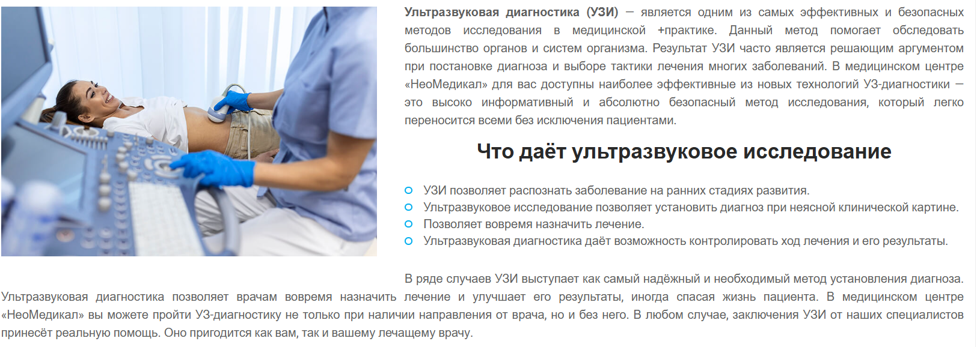

На скриншоте реализуется принцип симметрии и асимметрии, что позволяет сбалансировать композицию и акцентировать внимание на ключевых элементах.

Симметрия по структуре:

* Визуальное равновесие достигается за счёт горизонтального деления: изображение УЗИ размещено слева, текстовая информация — справа. Такое распределение создает условную симметрию по визуальному весу.
* Расположение текста упорядочено — заголовки и абзацы выровнены и подчиняются единому формату, что усиливает ощущение симметрии и стабильности.

Асимметрия по содержанию:

* Основной акцент приходится на изображение, занимающее одну из сторон композиции. Это нарушает симметрию, но делает акцент на визуальной части.
* Внутри фотографии также наблюдается асимметрия: размещение пациента, врача и оборудования неравномерно, благодаря чему создаётся ощущение естественности и движения.
* Текст структурирован по уровням: используются различия в размере шрифта и начертании, что создает визуальную иерархию и усиливает асимметрию восприятия.

Совместный эффект: симметричные элементы вносят порядок, в то время как асимметрия делает композицию живой и направляет взгляд к значимым деталям. Такой подход позволяет удерживать внимание пользователя и обеспечивает ясное представление информации.

1. **Принцип непрерывности**

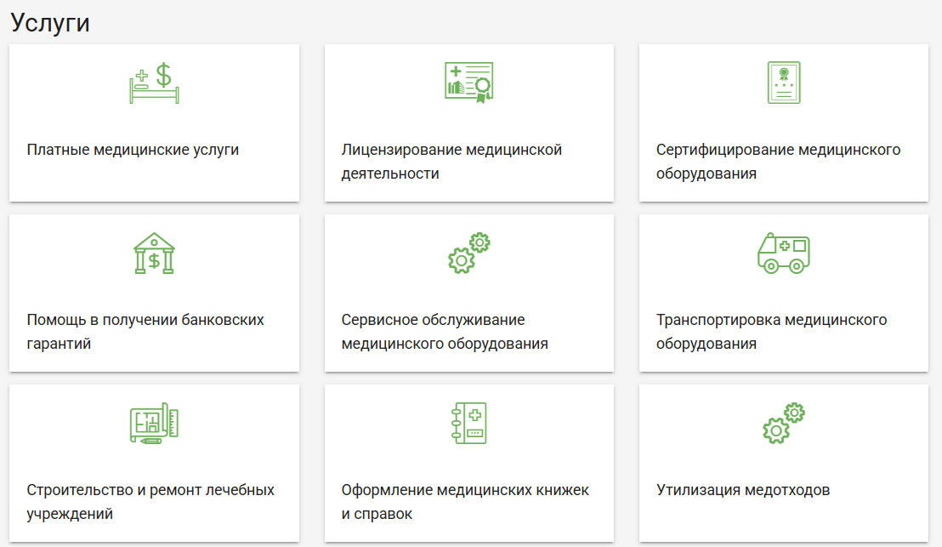

На изображении представлен перечень медицинских услуг, организованный в виде сетки из прямоугольных блоков. В данной композиции чётко прослеживается применение принципа непрерывности. ​

Структурная организация:

Прямоугольные блоки выстроены в упорядоченные ряды и колонки, формируя сетку. Такое расположение способствует тому, что взгляд пользователя естественно скользит по строкам и столбцам, воспринимая информацию последовательно и непрерывно. ​

Визуальная однородность:

Каждый блок оформлен в едином стиле: белый фон, зелёный значок и текстовое описание. Однообразие в дизайне элементов усиливает ощущение целостности и взаимосвязанности представленных услуг. ​

Последовательность восприятия:

Списковая подача информации предполагает определённый порядок ознакомления. Упорядоченная структура сетки направляет внимание пользователя, создавая предсказуемый и логичный путь для восприятия данных. ​

Взаимосвязь элементов:

Несмотря на различия в содержании, схожесть визуальных характеристик значков (цветовая гамма, стилистика) способствует объединению блоков в единую группу, подчёркивая их принадлежность к общему разделу. ​

Таким образом, применение принципа непрерывности в дизайне данного списка медицинских услуг обеспечивает плавное и последовательное восприятие информации, облегчая пользователю навигацию и понимание представленных данных.

1. **Принцип общего направления (общей судьбы)**



На изображении демонстрируется применение принципа общей судьбы, который заключается в том, что элементы, движущиеся в одном направлении, воспринимаются как связанные между собой. ​

Применение принципа:

Слайдер с изображениями: при нажатии на стрелку слайдера элементы перемещаются в одном направлении. Это движение создает ощущение единства и взаимосвязи между элементами слайдера. ​

Стилистическая согласованность: единый цвет и шрифт текстовых элементов и кнопки усиливают восприятие их как группы с общим направлением воздействия на пользователя. ​

Таким образом, использование принципа общей судьбы способствует созданию связного и интуитивно понятного интерфейса, где элементы гармонично взаимодействуют для достижения общей цели.

1. **Принцип соотношения фигуры и фона**

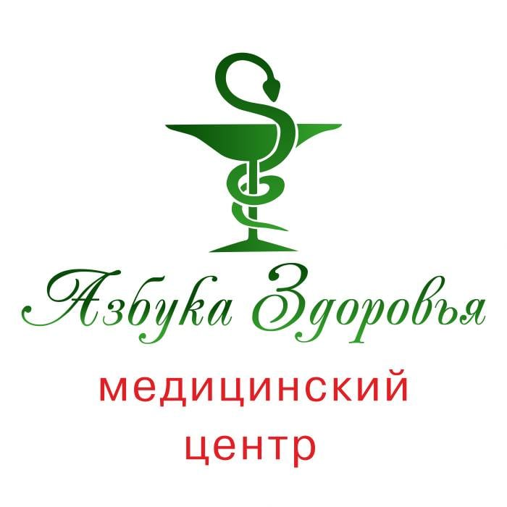

На изображении представлен логотип медицинского центра, в котором чётко прослеживается принцип фигуры и фона. ​

Фигура:

Зелёный медицинский символ (чаша Гиппократа, обвитая змеёй) располагается в верхней части композиции. Чёткие контуры и насыщенный цвет делают его центральным элементом, привлекая внимание зрителя. ​

Надпись "Азбука Здоровья" выполнена в зелёном цвете с утончённым шрифтом, подчёркивая элегантность и профессионализм. ​Текст "медицинский центр" выделен красным цветом, создавая акцент и подчёркивая специализацию учреждения. ​

Фон:

Белое пространство служит нейтральным фоном, позволяя фигурам чётко выделяться и обеспечивая лёгкость восприятия. ​

Взаимодействие фигуры и фона:

Контрастные цвета (зелёный и красный на белом фоне) усиливают различие между фигурой и фоном, делая ключевые элементы более заметными. ​

Таким образом, использование принципа фигуры и фона в данном логотипе обеспечивает ясность и чёткость восприятия, позволяя зрителю легко идентифицировать и запомнить бренд медицинского центра.

**4. Законы композиции**

1. **Единство**



1. **Соподчинение (композиционный центр)**

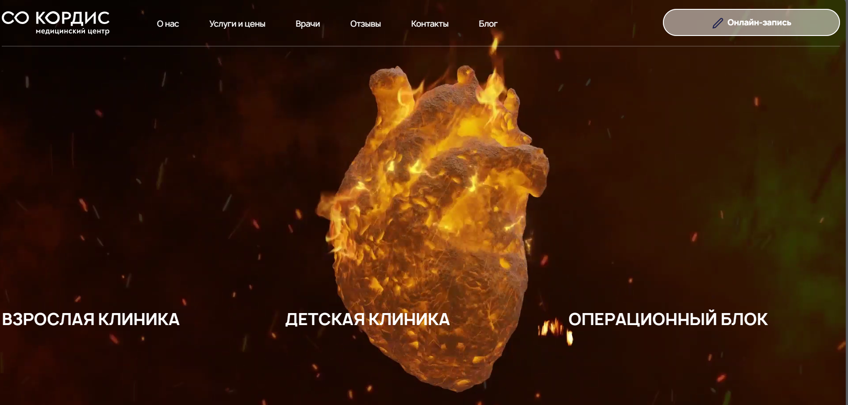

1. **Равновесие**

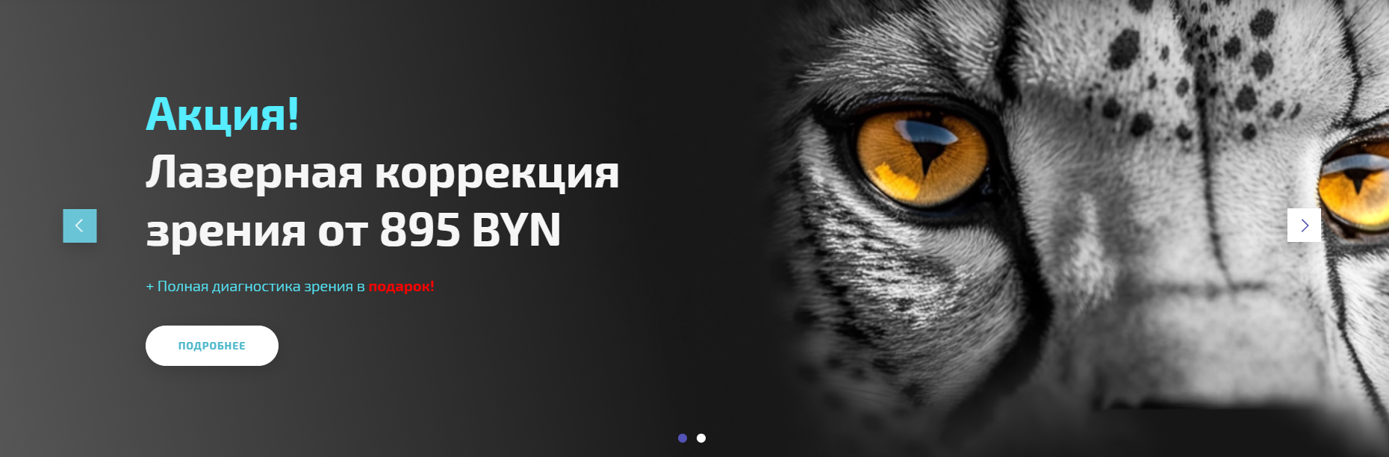

**Элементы композиции**

1. **Точка**



1. **Линия**



1. **Расположение**

**Симметричное**

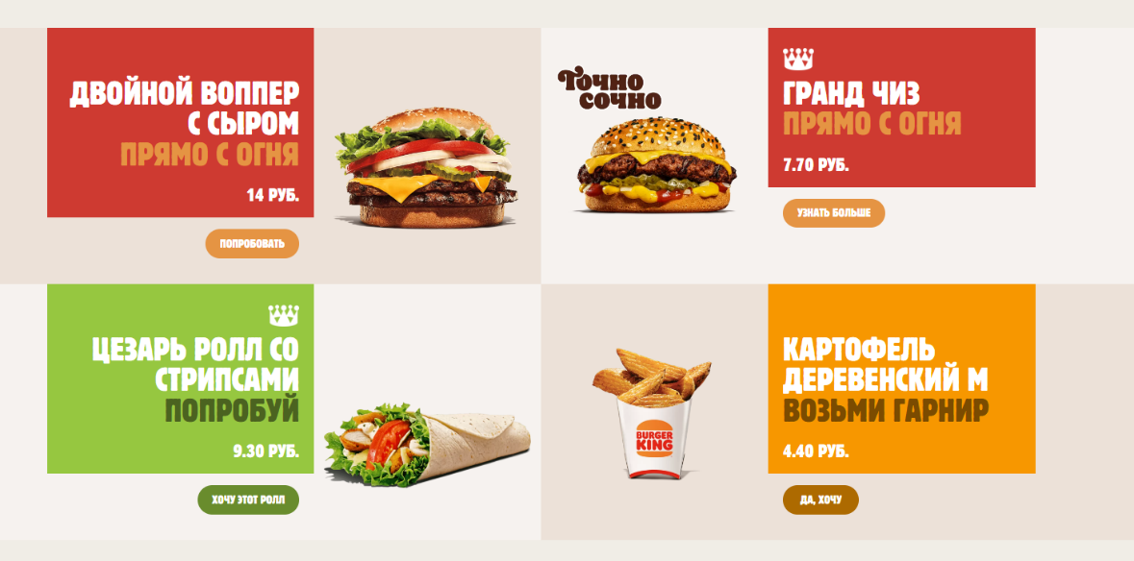

**Ассиметричное**

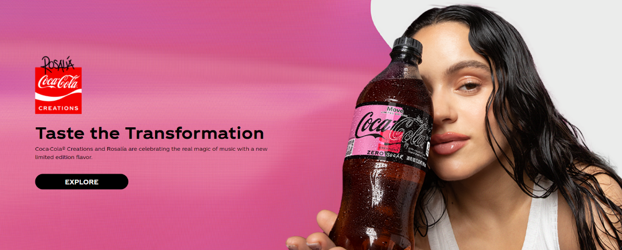

1. **Форма**

